**ЧЕРТЕЖ ИДЕАЛЬНОГО САДА.**

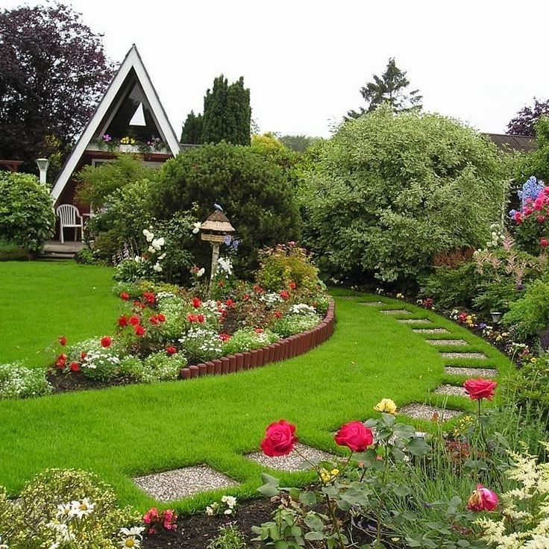Красивый, яркий и стильный сад способны оформить не только профессиональные ландшафтные дизайнеры. Это можно сделать и самостоятельно. Ниже приведен список рекомендаций, которые помогут в этом деле.

**Расставьте приоритеты.**

* Определитесь, что вы хотите видеть на своем участке. Возьмите ручку и начните писать на бумаге все, что подскажет ваша фантазия. Баня, водоем, клумба с экзотическими цветами, альпийская горка…Все ваши желания. К сожалению, в большинстве случаев ваш участок не сможет вместить всего этого. Поэтому после сядьте, посмотрите на ваш список и подумайте, что из всего написанного вы хотите видеть в саду в первую очередь. Возможно, посоветуйтесь с кем-то. Таким образом вы сократите написанное до реализуемых размеров.
* Также определитесь, сколько энергии вы хотите вкладывать в уход за садом. Если садоводство для вас – хобби, и вы готовы тратить на него много времени и сил, то для сада вы можете подобрать самые разнообразные экзотические растения, которые достаточно привередливы в уходе.

Если же вы хотите организовать «ленивый» сад, чтобы больше свободного времени уделять отдыху, то рекомендуется сажать растения, которые не требуют тщательного ухода и прополки.

**Рисуем чертеж.**

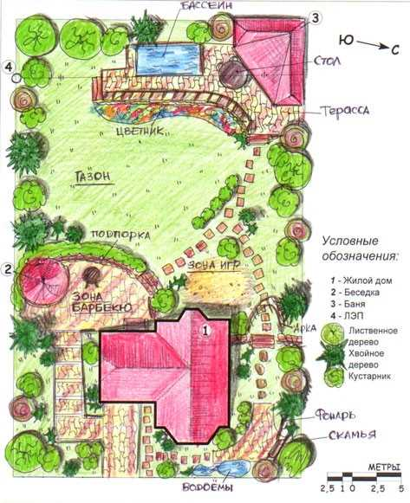Итак, вы определились с объектами, которые хотите видеть в своем саду. Отлично! Теперь берите карандаш и лист бумаги и начинайте делать чертеж. В первую очередь нанесите все постройки, а также гараж или парковку, места для хранения инвентаря, в общем, все «статичные» зоны. После этого разметьте место для сада, огорода и газонов, возможно, живых изгородей. Дальше приступайте к более мелким объектам, а именно: к клумбам, водоему и другим декорациям. В последнюю очередь прокладывайте дорожки.

Для большей наглядности сделайте свой чертеж цветным, чтобы вам было легче воспринимать информацию. Помечайте какие-то объекты цифрами и подписывайте их.

**Продумайте расположение.**

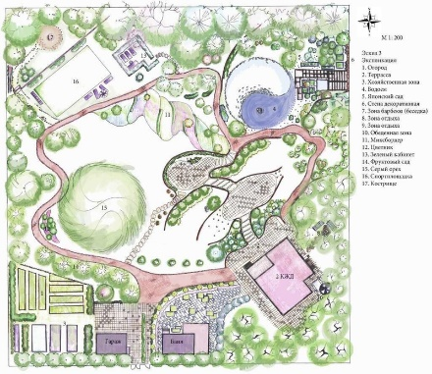

Это очень важный нюанс при составлении чертежа. Важно учесть особенности и предпочтения тех или иных растений. Каким-то растениям необходимо много солнечного света, другие, наоборот, растут только в тени. Какие-то устойчивы к засухе, какие-то не могут без воды. Некоторые растения приживаются даже в самых бедных почвах, другим же необходимы свежие и насыщенные минеральными веществами почвы. Также очень важно помнить, что некоторые растения абсолютно друг с другом несовместимы и сажать их рядом – очень плохая идея. При планировке своего сада обязательно изучите и учтите эти нюансы

**Выбираем дизайн.**

При составлении чертежа сразу учитывайте, какой формы вы хотите видеть клумбы, посадку фруктовых деревьев, а также прочих декоративных объектов. Определитесь с плиткой для дорожек. Подумайте, может быть, вы хотите где-то разместить аксессуары. Только внимательно следите, чтобы все составляющие вашего сада гармонировали друг с другом и их было в меру, иначе может получиться безвкусица.

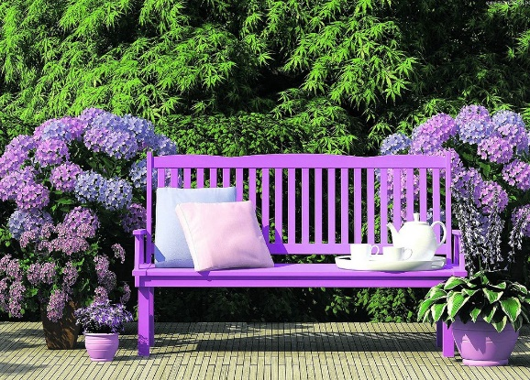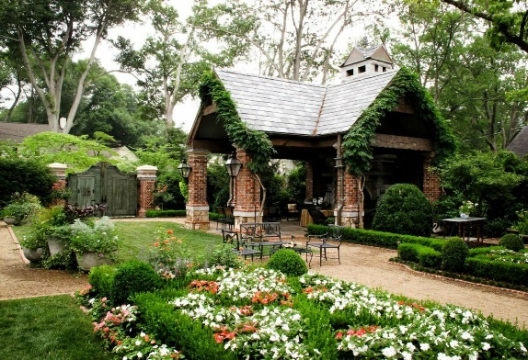Также определитесь с цветовой гаммой. Тут рекомендуется постройки делать нейтральных цветов (бежевый, серый, светло-коричневый и пр.), а в более ярких тонах оформлять клумбы, альпийские горки, водоемы и другие декоративные объекты.

Еще можно оформлять весь сад в спокойной цветовой гамме (преимущественно зеленой) и делать какие-то яркие цветные акценты.